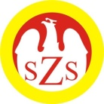

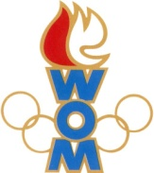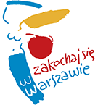
LVI WOM
KOMUNIKAT KOŃCOWY ZAWODÓW FINAŁOWYCH
W PIŁCE RĘCZNEJ CHŁOPCÓW - DZIECI
W ROKU SZK.2022/2023

Miejsce | Szkoła | Dzielnica | Pkt. WOM
1 | Szkoła Podstawowa nr 336 | Ursynów | 16
2 | Szkoła Podstawowa nr 300 | Wilanów | 14
3 | Szkoła Podstawowa nr 77 | Bielany | 12
4 | Szkoła Podstawowa nr 210 | Śródmieście | 10
5 | Szkoła Podstawowa nr 11 | Ursus | 8
6 | Szkoła Podstawowa nr 357 | Bemowo | 7
7 | Szkoła Podstawowa nr 141 | Praga Płd | 6
7 | Szkoła Podstawowa nr 175 | Ochota | 6
9 | Szkoła Podstawowa nr 342 | Białołęka | 4
9 | Szkoła Podstawowa nr 272 | Mokotów | 4
9 | Szkoła Podstawowa nr 124 | Wawer | 4
9 | Szkoła Podstawowa nr 94 | Włochy | 4
13 | Szkoła Podstawowa nr 206 | Targówek | 2
13 | Szkoła Podstawowa nr 353 | Wesoła | 2
13 | Szkoła Podstawowa nr 132 | Wola | 2
13 | Szkoła Podstawowa nr 258 | Praga Płn | 2
13 | Szkoła Podstawowa nr 392 | Zoliborz | 2

Zespół z Rembertowa nie zgłosił się do rozgrywek.

